NAŘÍZENÍ
Agentury ochrany přírody a krajiny České republiky

ze dne 25. 3. 2026

o vyhlášení přírodní památky Louky pod Pěticestím
a stanovení jejích bližších ochranných podmínek

Agentura ochrany přírody a krajiny České republiky (dále jen „Agentura“) stanoví podle § 78 odst. 9 zákona č. 114/1992 Sb., o ochraně přírody a krajiny, v platném znění:

§ 1
Vymezení přírodní památky
- Vyhlašuje se přírodní památka Louky pod Pěticestím (dále jen „přírodní památka“).

- Přírodní památka se rozkládá na území Královéhradeckého kraje, v katastrálním území Velká Zdobnice. Hranice přírodní památky se stanoví uzavřeným geometrickým obrazcem s přímými stranami, jehož vrcholy jsou určeny souřadnicemi jednotné trigonometrické sítě katastrální¹⁾. Seznam souřadnic vrcholů geometrického obrazce tak, jak jdou v obrazci za sebou, je uveden v příloze č. 1 k tomuto nařízení Agentury.

- Orientační grafické znázornění území přírodní památky je uvedeno v příloze č. 2 k tomuto nařízení Agentury.

§ 2
Předmět ochrany
Předmětem ochrany přírodní památky jsou:

a) ekosystémy pramenišť, slatinných a přechodových rašelinišť, luk a pastvin;
b) biotopy vzácného a ohroženého druhu rostliny tučnice obecné pravé (Pinguicula vulgaris subsp. vulgaris), včetně její populace.

§ 3
Bližší ochranné podmínky
Jen se souhlasem příslušného orgánu ochrany přírody lze v přírodní památce:
- povolovat nebo provádět změny druhů pozemků nebo způsobů jejich využití,
- vyznačovat cyklistické, turistické, jezdecké cesty a naučné stezky,
- zřizovat přikrmovací zařízení nebo slaniska a přikrmovat nebo vnadit zvěř mimo přikrmovací zařízení,
- používat chemické prostředky a hnojiva,
- povolovat nebo provádět stavby, změny dokončených staveb anebo změny staveb před jejich dokončením nebo provádět terénní úpravy,
- organizovat a pořádat veřejné sportovní, turistické nebo jiné akce,
- vysazovat nebo vysévat rostliny anebo vypouštět živočichy,
- povolovat a provádět zásahy, které by mohly způsobit změny vodního režimu nebo znečištění vod,
- ukládat věci nebo jiné materiály, a to i přechodně.

§ 4
Zrušovací ustanovení
Zrušuje se Vyhláška Správy chráněné krajinné oblasti Orlické hory č. 2 ze dne 1. 11. 1994 o zřízení přírodní rezervace Pod Zakletým.

§ 5
Účinnost
Toto nařízení Agentury nabývá účinnosti patnáctým dnem po jeho vyhlášení.

RNDr. František Pelc v. r.
ředitel Agentury ochrany přírody a krajiny České republiky

Příloha č. 1 k nařízení Agentury o vyhlášení přírodní památky Louky pod Pěticestím
Seznam souřadnic jednotné trigonometrické sítě katastrální (S-JTSK) jednotlivých vrcholů geometrického obrazce, kterým jsou stanoveny hranice přírodní památky Louky pod Pěticestím
Geometrický obrazec č. 1 – hranice přírodní památky Louky pod Pěticestím
číslo bodu | souřadnice – Y [m] | souřadnice – X [m] | pořadí bodu v obrazci
004620001 | 597998.53 | 1044406.95 | 1
004620002 | 597995.39 | 1044379.33 | 2
004620003 | 597993.46 | 1044362.36 | 3
004620004 | 597988.56 | 1044361.71 | 4
004620005 | 597976.20 | 1044373.12 | 5
004620006 | 597964.57 | 1044369.42 | 6
004620007 | 597955.91 | 1044377.46 | 7
004620008 | 597948.30 | 1044374.60 | 8
004620009 | 597943.43 | 1044378.73 | 9
004620010 | 597947.13 | 1044388.03 | 10
004620011 | 597946.18 | 1044389.93 | 11
004620012 | 597926.84 | 1044408.11 | 12
004620013 | 597929.38 | 1044426.92 | 13
004620014 | 597920.07 | 1044445.10 | 14
004620015 | 597929.56 | 1044457.40 | 15
004620016 | 597945.52 | 1044431.86 | 16

Geometrický obrazec č. 2 – hranice přírodní památky Louky pod Pěticestím
číslo bodu | souřadnice – Y [m] | souřadnice – X [m] | pořadí bodu v obrazci
004620017 | 597999.81 | 1044270.29 | 1
004620018 | 597987.67 | 1044256.88 | 2
004620019 | 597988.31 | 1044230.05 | 3
004620020 | 597976.82 | 1044237.72 | 4
004620021 | 597971.49 | 1044237.72 | 5
004620022 | 597953.82 | 1044237.72 | 6
004620023 | 597932.75 | 1044245.38 | 7
004620024 | 597923.95 | 1044245.71 | 8
004620025 | 597898.26 | 1044246.66 | 9
004620026 | 597873.36 | 1044256.24 | 10
004620027 | 597872.72 | 1044269.01 | 11
004620028 | 597882.30 | 1044287.53 | 12
004620029 | 597903.37 | 1044279.87 | 13
004620030 | 597904.01 | 1044271.56 | 14
004620031 | 597930.57 | 1044260.86 | 15
004620032 | 597946.80 | 1044254.32 | 16
004620033 | 597957.66 | 1044274.12 | 17
004620034 | 597954.46 | 1044290.72 | 18
004620035 | 597960.85 | 1044291.36 | 19
004620036 | 597967.87 | 1044288.81 | 20
004620037 | 597983.84 | 1044290.08 | 21
004620038 | 597999.17 | 1044283.06 | 22

Geometrický obrazec č. 3 – hranice přírodní památky Louky pod Pěticestím
číslo bodu | souřadnice – Y [m] | souřadnice – X [m] | pořadí bodu v obrazci
004620039 | 597987.24 | 1043665.06 | 1
004620040 | 597982.96 | 1043662.10 | 2
004620041 | 597967.46 | 1043660.45 | 3
004620042 | 597955.43 | 1043656.02 | 4
004620043 | 597930.21 | 1043649.24 | 5
004620044 | 597921.63 | 1043641.65 | 6
004620045 | 597919.99 | 1043637.37 | 7
004620046 | 597919.33 | 1043631.43 | 8
004620047 | 597900.79 | 1043630.86 | 9
004620048 | 597897.90 | 1043630.77 | 10
004620049 | 597889.25 | 1043633.58 | 11
004620050 | 597885.70 | 1043634.73 | 12
004620051 | 597874.49 | 1043641.98 | 13
004620052 | 597865.26 | 1043672.98 | 14
004620053 | 597861.30 | 1043678.58 | 15
004620054 | 597858.33 | 1043686.82 | 16
004620055 | 597863.61 | 1043689.46 | 17
004620056 | 597877.13 | 1043696.71 | 18
004620057 | 597882.73 | 1043700.67 | 19
004620058 | 597897.67 | 1043702.12 | 20
004620059 | 597909.77 | 1043703.31 | 21
004620060 | 597919.00 | 1043721.11 | 22
004620061 | 597927.57 | 1043723.09 | 23
004620062 | 597936.83 | 1043722.69 | 24
004620063 | 597942.53 | 1043715.56 | 25
004620064 | 597950.00 | 1043705.63 | 26
004620065 | 597958.53 | 1043703.31 | 27
004620066 | 597966.29 | 1043694.78 | 28
004620067 | 597972.52 | 1043691.04 | 29
004620068 | 597974.04 | 1043690.13 | 30
004620069 | 597975.84 | 1043688.07 | 31
004620070 | 597977.26 | 1043686.44 | 32
004620071 | 597979.46 | 1043683.93 | 33
004620072 | 597983.34 | 1043676.95 | 34

Číslo bodu | souřadnice – Y [m] | souřadnice – X [m] | pořadí bodu v obrazci
004620073 | 597973.44 | 1043719.77 | 1
004620074 | 598046.14 | 1043742.85 | 2
004620075 | 598077.92 | 1043689.35 | 3
004620076 | 598108.93 | 1043685.48 | 4
004620077 | 598112.03 | 1043670.75 | 5
004620078 | 598070.81 | 1043637.91 | 6
004620079 | 598071.72 | 1043618.03 | 7
004620080 | 598036.96 | 1043600.98 | 8
004620081 | 598035.60 | 1043615.71 | 9
004620082 | 598034.53 | 1043622.14 | 10
004620083 | 598031.20 | 1043628.26 | 11
004620084 | 598015.35 | 1043661.60 | 12
004620085 | 598009.13 | 1043673.05 | 13
004620086 | 598007.80 | 1043675.45 | 14
004620087 | 597987.19 | 1043705.90 | 15
004620088 | 597986.58 | 1043706.63 | 16
Geometrický obrazec č. 4 – hranice přírodní památky Louky pod Pěticestím

Geometrický obrazec č. 5 – hranice přírodní památky Louky pod Pěticestím
číslo bodu | souřadnice – Y [m] | souřadnice – X [m] | pořadí bodu v obrazci
004620089 | 597689.52 | 1043616.48 | 1
004620090 | 597675.56 | 1043625.01 | 2
004620091 | 597655.37 | 1043608.66 | 3
004620092 | 597632.92 | 1043573.84 | 4
004620093 | 597618.19 | 1043578.49 | 5
004620094 | 597611.22 | 1043583.14 | 6
004620095 | 597617.42 | 1043601.75 | 7
004620096 | 597629.05 | 1043637.41 | 8
004620097 | 597633.69 | 1043641.81 | 9
004620098 | 597643.78 | 1043651.36 | 10
004620099 | 597650.75 | 1043662.22 | 11
004620100 | 597657.73 | 1043662.22 | 12
004620101 | 597675.56 | 1043664.54 | 13
004620102 | 597694.94 | 1043638.19 | 14

Geometrický obrazec č. 6 – hranice přírodní památky Louky pod Pěticestím
číslo bodu | souřadnice – Y [m] | souřadnice – X [m] | pořadí bodu v obrazci
004620103 | 597947.08 | 1043337.37 | 1
004620104 | 597952.63 | 1043316.58 | 2
004620105 | 597941.42 | 1043285.58 | 3
004620106 | 597967.72 | 1043282.01 | 4
004620107 | 597965.15 | 1043265.14 | 5
004620108 | 597955.26 | 1043247.34 | 6
004620109 | 597945.37 | 1043241.40 | 7
004620110 | 597935.11 | 1043246.58 | 8
004620111 | 597934.98 | 1043246.64 | 9
004620112 | 597934.65 | 1043246.56 | 10
004620113 | 597927.32 | 1043244.92 | 11
004620114 | 597917.70 | 1043242.99 | 12
004620115 | 597913.06 | 1043242.06 | 13
004620116 | 597908.40 | 1043243.97 | 14
004620117 | 597898.56 | 1043248.00 | 15
004620118 | 597896.98 | 1043248.07 | 16
004620119 | 597884.71 | 1043248.66 | 17
004620120 | 597881.01 | 1043253.53 | 18
004620121 | 597870.20 | 1043267.78 | 19
004620122 | 597872.25 | 1043281.60 | 20
004620123 | 597872.84 | 1043285.58 | 21
004620124 | 597874.88 | 1043292.75 | 22
004620125 | 597876.66 | 1043299.01 | 23
004620126 | 597880.02 | 1043310.81 | 24
004620127 | 597887.51 | 1043333.16 | 25
004620128 | 597908.59 | 1043337.09 | 26
004620129 | 597911.74 | 1043337.68 | 27
004620130 | 597919.66 | 1043337.02 | 28
004620131 | 597921.14 | 1043337.23 | 29
004620132 | 597933.50 | 1043338.99 | 30
004620133 | 597934.40 | 1043338.89 | 31

Příloha č. 2 k nařízení Agentury o vyhlášení přírodní památky Louky pod Pěticestím
Orientační grafické znázornění území přírodní památky Louky pod Pěticestím – přehledová mapa
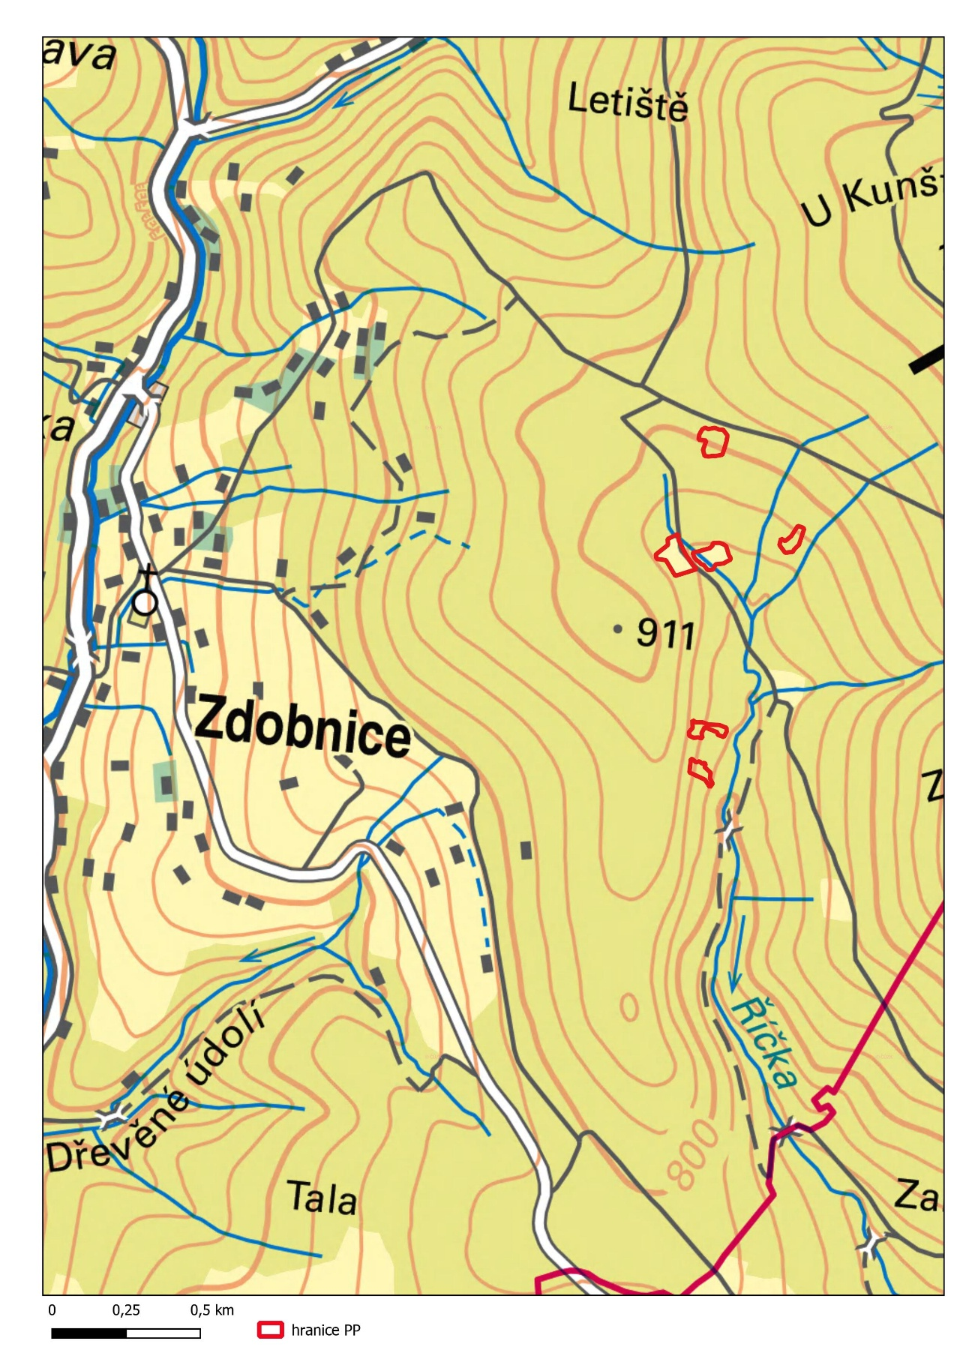

1) Nařízení vlády č. 159/2023 Sb., o stanovení geodetických referenčních systémů závazných na celém území České republiky, databází geodetických a geografických údajů a státních mapových děl vytvářených pro celé území České republiky a zásadách jejich používání.

